青海+甘肃·梦回千年+兰州+西宁青海湖二郎剑+茶卡盐湖+察尔汗盐湖+大柴旦翡翠湖+莫高窟+鸣沙山月牙泉+荒漠艺术基地+嘉峪关+张掖丹霞地质公园 8天7晚跟团游行程单
「12人团丨1+1车丨莫高窟正常票」单人出行包拼房+6晚网评4钻+升级1晚国际5钻温德姆酒店+可自费升级网评五钻酒店
产品编号 | GS1747099400fq | 出发地 | 江苏省-南京市 | 目的地 | 甘肃省-敦煌市-青海省
行程天数 | 8 | 去程交通 | 飞机 | 返程交通 | 飞机
参考航班 | 无
产品亮点 | 甄选住宿：6晚携程4钻甄选酒店+免费升级1晚国际5钻温德姆酒店；
产品介绍 | 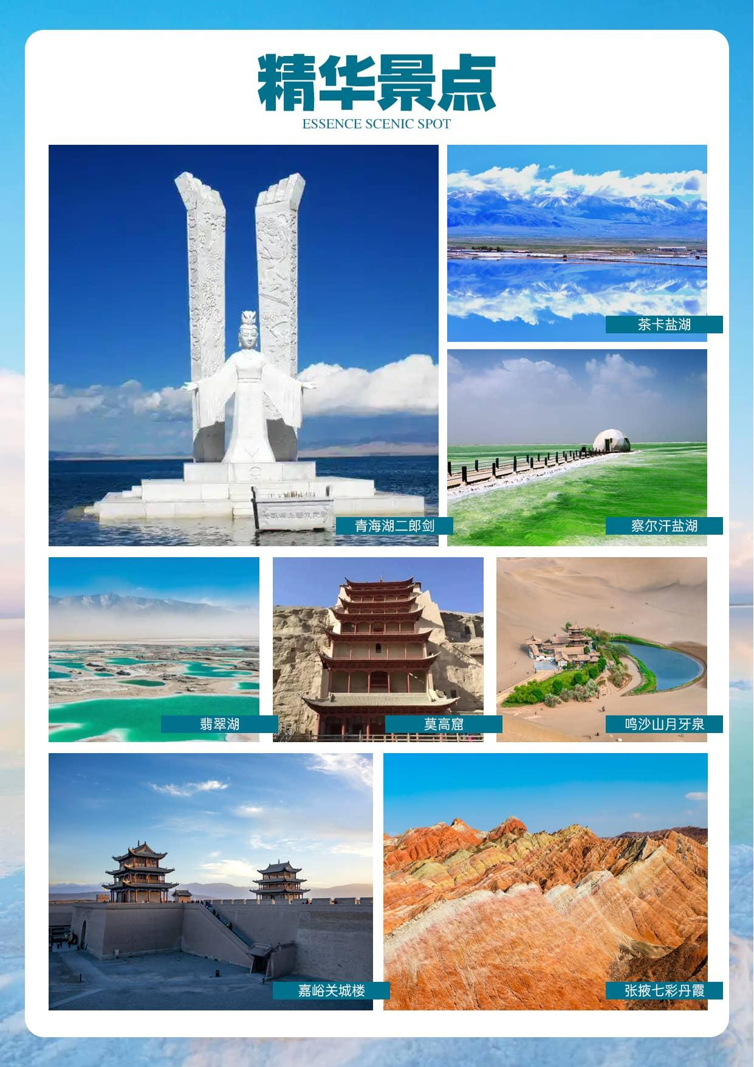
行程安排
D1
行程详情 | 抵达兰州  方案一：根据航班/火车时间客人自行前往兰州，抵达兰州中川机场/兰州站/兰州西站后，我社赠送接机/站服务，接机/站为专车师傅接机/站（期间无导游），送往市区入住酒店，抵达酒店后自行办理入住手续（报客人名字前台拿房），入住后自由活动：网红打卡点推荐：甘肃省博物馆（需要提前自行预约，周一闭馆），甘肃简牍博物馆（周一闭馆），敦煌艺术馆（周一闭馆），中山桥，黄河风情线，黄河楼，兰州老街。
用餐 | 早餐：自理 午餐：自理 晚餐：自理
住宿 | 兰州市区4钻：兰州正宁路智选假日酒店、维也纳国际酒店(兰州中心高铁西客站店)、晋坤酒店、兰州宇阳国际酒店、维也纳国际酒店(兰州安宁砂之船黄河之滨店)等 兰州市区5钻：兰州海悦温德姆酒店、兰州中山林茂御酒店、兰州中心黄河·隐然水岸河景酒店 、蘭莓·颐华酒店、兰州老街璞硯酒店等
D2
行程详情 | 兰州-250KM(约3H)西宁-160KM(约2.5H)青海湖二郎剑-160KM(约2.5H)-茶卡镇  早餐后，兰州出发，途经西宁，跟西宁进出的团友汇合，一起开启我们的大西北之旅吧！我们乘车出发，途径【日月山】（车览），沿着文成公主当年的脚步，走过公主眼泪幻化而成的【倒淌河】（途径），我们怀揣着满腔的热情，抵达青海湖，享用午餐，特别安排---青海土火锅。
用餐 | 早餐：酒店早 午餐：团餐 晚餐：自理
住宿 | 茶卡镇4钻：茶卡盐湖金恒基大酒店、茶卡盐湖锦天世纪大酒店、茶卡盐湖天域假日酒店 、维也纳酒店(茶卡盐湖店)、茶卡晚枫酒店等
D3
行程详情 | 茶卡镇-茶卡盐湖-450KM(约5H)-察尔汗盐湖-105KM(约1.5H)-格尔木  早餐后，我们乘车前往茶卡盐湖，不久，一大片白色的盐湖的出现在我们的视野，映入眼帘的是水天一色的【茶卡盐湖，游览约3H】（仅含景区首道大门票，不含小交通），湖面一片洁白，容秀丽、壮美于一体，被国家旅游地理杂志评为“人一生必去的55个地方”之一，茶卡盐湖面积空旷、地势平坦，湖面极具有强烈的反射能力，游客可以在盐湖中拍摄各种美丽，光着脚丫和盐湖来一次亲密接触。
用餐 | 早餐：酒店早 午餐：自理 晚餐：团餐
住宿 | 格尔木4钻：格尔木莱卡酒店、格尔木玲珑湾酒店、Urba柏纳酒店(格尔木盐湖广场店)、格尔木市黄河国际大酒店、美豪酒店(格尔木店)等 格尔木5钻：格尔木丽呈华廷酒店 青海格尔木中浩希尔顿逸林酒店 格尔木凯邦大酒店等
D4
行程详情 | 格尔木-220KM(约3H)-大柴旦翡翠湖380KM(约4.5H)-敦煌  早餐后，我们开启今天的旅程，乘车前往大柴旦，游玩【大柴旦翡翠湖，游览约2H】（仅含景区首道大门票，不含小交通，小交通非必消），是一个因丰富的含盐量而形成的天然美景，这些深浅不一的盐池宛如一块块晶莹剔透的翡翠，湖水在阳光下清澈湛蓝，色如翡翠，因此得名翡翠湖，翡翠湖的颜色和湖中所含的矿物质浓度以及天气情况相关，不同的时间段翡翠湖的颜色会有所不同。参观结束后前往餐厅享用特色午餐-高原翡翠宴。
用餐 | 早餐：酒店早 午餐：团餐 晚餐：自理
住宿 | 敦煌4钻：敦煌富国酒店、敦煌市沙州景华大酒店、敦煌金曼国际酒店、敦煌桓栋国际大酒店、敦煌富丽华国际大酒店等 敦煌5钻：敦煌万盛国际饭店 敦煌天河大酒店 敦煌国际酒店 敦煌阳光沙州大酒店 敦煌阳光沙州大酒店等
D5
行程详情 | 敦煌-莫高窟（保证正常票）-鸣沙山月牙泉  早餐后，根据莫高窟场次的预约时间，参观人类艺术宝库【莫高窟，游览约4H】（含正常票）。莫高窟又名“千佛洞”，是最有价值的人类艺术宝库，被誉为20世纪最有价值的文化发现、“东方卢浮宫”，坐落在河西走廊西端的敦煌，以精美的壁画和塑像闻名于世。参观结束后享用午餐。特别安排-丝路飞天宴。
用餐 | 早餐：酒店早 午餐：团餐 晚餐：自理
住宿 | 敦煌4钻：敦煌富国酒店、敦煌市沙州景华大酒店、敦煌金曼国际酒店、敦煌桓栋国际大酒店、敦煌富丽华国际大酒店等 敦煌5钻：敦煌万盛国际饭店 敦煌天河大酒店 敦煌国际酒店 敦煌阳光沙州大酒店 敦煌阳光沙州大酒店等
D6
行程详情 | 敦煌-120KM(约1.5H)-瓜州荒漠艺术基地-300KM(约4H)-嘉峪关关城-张掖  早餐后，乘车前往嘉峪关，途经瓜州游览【瓜州荒漠艺术基地，游览约1H】，主要网红打卡点有【大地之子】、【海市蜃楼-无界】等景点（特别说明：目前免费，如后期因当地政策变更产生费用，敬请自理），抵达嘉峪关后前往古代“丝绸之路”的交通要塞【嘉峪关关城，游览约2H】（仅含景区首道大门票,不含小交通），嘉峪关被称为“天下第一雄关”，是举世闻名的万里长城西端险要关隘，也是长城保存最完整的一座雄关这里是古丝绸之路的交通要道。
用餐 | 早餐：酒店早 午餐：团餐 晚餐：自理
住宿 | 张掖4钻：丝路瑞华酒店(张掖西高铁站店)、张掖建诚假日酒店、宜尚酒店(张掖西站钟鼓楼店)、恒达丽景酒店(张 掖西站店）、张掖公航旅·祁连明珠酒店等
D7
行程详情 | 张掖七彩丹霞-510KM(约6.5H)-兰州  早餐后，乘车前往张掖【七彩丹霞景区，游览约3H】（含景区首道大门票，含区间车），七彩丹霞是丝绸之路旅游带上的一颗璀璨明珠，是中国北方干旱地区发育最典型的丹霞地貌，也是国内唯一的丹霞地貌与彩色丘陵景观高度复合区，置身其中，恍若进入了一个色彩斑斓的童话世界。
用餐 | 早餐：酒店早 午餐：团餐 晚餐：自理
住宿 | 兰州市区4钻：兰州正宁路智选假日酒店、维也纳国际酒店(兰州中心高铁西客站店)、晋坤酒店、兰州宇阳国际酒店、维也纳国际酒店(兰州安宁砂之船黄河之滨店)等 兰州市区5钻：兰州海悦温德姆酒店、兰州中山林茂御酒店、兰州中心黄河·隐然水岸河景酒店 、蘭莓·颐华酒店、兰州老街璞硯酒店等
D8
行程详情 | 兰州--出发地  早餐后自由活动，根据航班时间安排送机/站，乘飞机/动车返回，结束愉快之旅。若时间充裕，可自行前往甘肃省博物馆，网红打卡点：中山桥游玩；（送机/站师傅会提前一天联系到您，和您核对送机/站接站地点。请您保持手机畅通）
用餐 | 早餐：酒店早 午餐：自理 晚餐：自理
住宿 | 无
费用说明
费用包含 | ▶ 往返交通：出发地-兰州往返经济舱折扣机票（一经出票如遇退票需承担相应损失）；
费用不包含 | 1、单房差；
自费点
项目类型 | 描述 | 停留时间 | 参考价格
景区娱乐项目 | 青海湖二郎剑 小火车120元/人；
其他说明
预订须知 | 1、住宿：西北地区属于欠发达地区，酒店的硬件设施及服务意识相对落后，各方面条件暂时无法与内陆旅游发达地区相比较，从宾馆设施及饭菜质量都有一定的差距，同级别住宿酒店要比内地旅游发达地区差一些，酒店规模、大堂面积及装修相比地区差异明显（因常年天气凉爽青海当地酒店无安装空调制冷设施）请宽容多理解。
温馨提示 | 1.西北车程长，途中变数较多，客人可适量自备小零食。

